
BIldnachweis: Tophetheshooter

Vanessa Paradis und ihr Team stellen den Spectera-Handsender auf die Probe
Auf der 2026er Tour der Sängerin sorgt das Breitband-Drahtlossystem für Sicherheit und Gelassenheit bei Audioteam und Künstlerin

Paris, 8. Juli 2026 – Für ihre Tour 2026 setzen Vanessa Paradis und ihr Audioteam rund um Monitor Engineer Matthieu Speck auf das Sennheiser Spectera Breitband-Drahtlossystem, einschließlich des neuen SKM-Handsenders. Für die Tour in großen Arenen, Indoor-Venues und Festivalbühnen suchte das Team nach einem System, das zuverlässig arbeitet, stabile HF-Performance bietet und eine transparente Audioübertragung ermöglicht, kurz: nach einer Lösung, die vom ersten Soundcheck an volles Vertrauen bei Künstlerin und Tonteam schafft.

Die eingesetzte Konfiguration umfasst zwei Sennheiser Spectera Base Stations, ergänzt durch eine Backup-Einheit, und insgesamt 28 SEK-Bodypacks. Zwei Spectera Handsender kommen für die Gesangsstimmen zum Einsatz, während das gesamte Monitoring mit einer Abtastrate von 96 kHz betrieben wird. Acht Neumann MCM 114 Clipmikrofone werden für Percussion und Bläser verwendet, vier MKH 8018 Stereo-Richtrohrmikrofone sorgen für die Abbildung der Publikumsatmosphäre.
Das Audio-Team der Tour besteht aus Matthieu Speck (Monitore), Julien Decarne (FOH), Nelly Robert (HF) und François Kerjan (Sequencing).

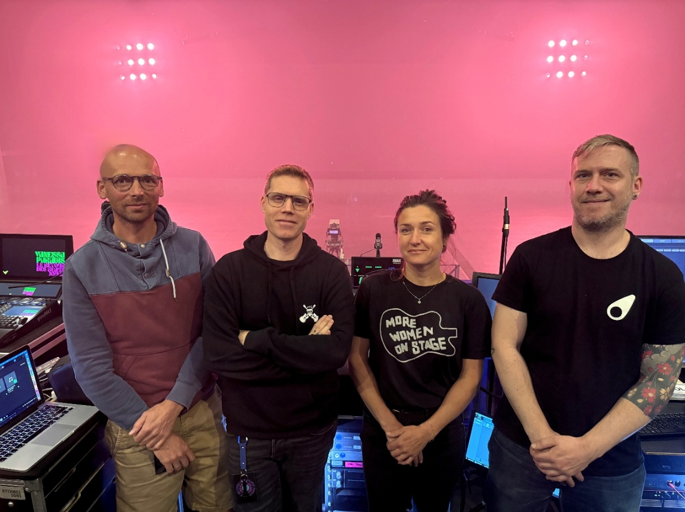
Das Audioteam von Vanessa Paradis (v.l.n.r.): Julien Decarne (FOH), Matthieu Speck (Monitore), Nelly Robert (HF), François Kerjan (Sequencing). Bildnachweis: Matthieu Speck

Eine Frage des Vertrauens
Für Matthieu Speck bestand die zentrale Herausforderung darin, eine neue Technologie in eine anspruchsvolle Live-Produktion zu integrieren. Für Vanessa Paradis, die üblicherweise mit kabelgebundenen Mikrofonen singt, war der Wechsel zu einem drahtlosen Mikrofon ein bedeutender Schritt.

„Vanessa hat ihre gesamte Karriere über mit kabelgebundenen Mikrofonen gesungen; dies ist das erste Mal, dass sie auf der Bühne ein drahtloses Mikrofon akzeptiert hat. Qualität und Zuverlässigkeit sind daher ein Muss“, betont Speck.

Dieser hohe Anspruch prägt den gesamten Toureinsatz. Spectera wird als Lösung eingesetzt, die die Verbindung zwischen Künstlerin, Musiker und Produktionsteam absichert und in einem Umfeld, in dem jede Show eigene Anforderungen mit sich bringt, für Kontinuität sorgt.

Einfacheres und schnelleres HF-Management
Einer der zentralen Vorteile von Spectera liegt in seiner speziellen Breitbandtechnologie, die bidirektionales Audio und Steuerdaten innerhalb eines einzigen HF-Kanals über Zeitschlitze überträgt. Dadurch ersetzt Spectera die klassische HF-Koordination und vereinfacht Setup und Betrieb erheblich.

„Die Sennheiser WMAS-Technologie ersetzt den klassischen Frequenzplan. Das ist ein extrem stabiler und deutlich intuitiverer Ansatz“, erklärt Speck.

Der Zeitgewinn durch die Breitbandtechnologie wird besonders dann spürbar, wenn schnelle Setups gefragt sind – etwa bei Festivals. Nelly Robert, HF-Managerin der Tour, profitiert von einem deutlich vereinfachten Workflow beim HF-Setup sowie beim Bereitstellen der Packs und Vorbereiten der Mikrofone. Da wiederholte manuelle Synchronisationsvorgänge entfallen, kann sich das Team stärker auf die Bühnenkontrolle, die Soundchecks und das Hören konzentrieren.

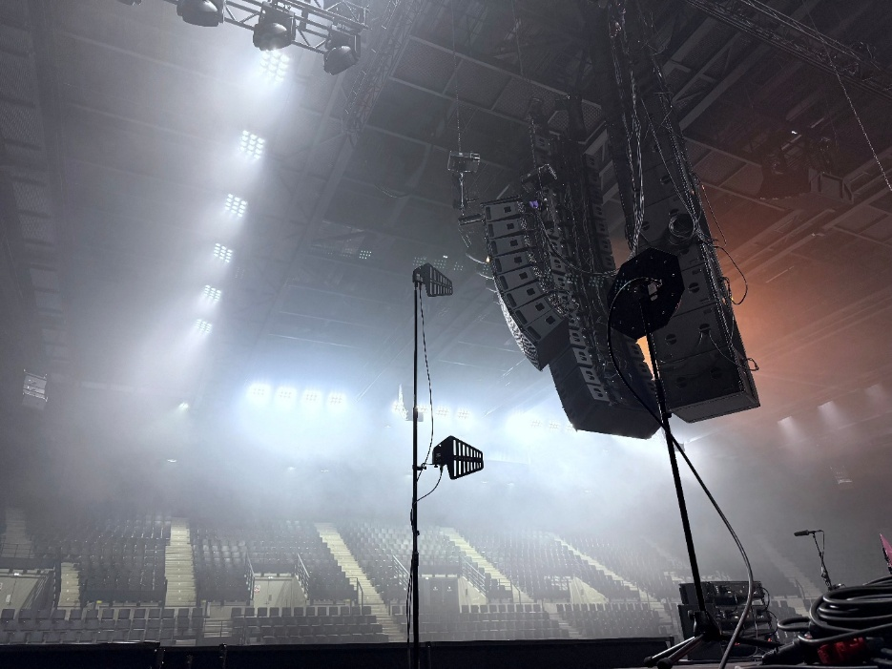 | Spectera DAD.Antennen auf der Bühne. Bildnachweis: Matthieu Speck

Bewährte HF-Stabilität unter realen Bedingungen
Auf der Tour wird das System in sehr unterschiedlichen Umgebungen eingesetzt: in großen Venues, in Festival-Setups, im Zusammenspiel mit weiteren drahtlosen HF-Systemen und bei häufig wechselnden Spielorten. In diesem Kontext ist HF-Robustheit entscheidend.

Speck hebt die Reichweite und Zuverlässigkeit hervor, die er bereits im Touralltag beobachten konnte: „Die Spectera-Links sind noch robuster, als wir es uns vor der Tour vorgestellt hatten. Die Reichweite ist hervorragend. Selbst im Zénith in Lille ist es uns nicht gelungen, die Verbindung abbrechen zu lassen, weder mit dem SKM-Handsender noch mit dem SEK Bodypack.“

Auch das Zusammenspiel mit den für die Backline-Kommunikation eingesetzten SK 6000 Systemen funktioniert reibungslos. Damit stellt Spectera seine Fähigkeit unter Beweis, sich in eine komplexe HF-Architektur zu integrieren, ohne die Betriebssicherheit zu beeinträchtigen.

Mehr Autonomie für Musiker*innen, volle Kontrolle für das Technikteam
Auf der Bühne spielt die einfache Bedienung eine wichtige Rolle für die Akzeptanz eines neuen Drahtlossystems. An ihren SEK Bodypacks können die Musiker*innen die wichtigsten Einstellungen selbst vornehmen. Das entlastet das Technikteam und erleichtert den täglichen Workflow.

Diese Autonomie bleibt dank der Remote-Lock-Funktion dennoch kontrollierbar: Nelly Robert kann kritische Funktionen während der Show aus der Ferne sperren. So schafft das System eine Balance zwischen Bedienfreiheit und Betriebssicherheit: Die Musiker*innen gewinnen an Komfort, während die Technik die Kontrolle über die wesentlichen Parameter behält.

96-kHz-In-Ear-Monitoring: ein neues Maß an Präzision
Das In-Ear-Monitoring ist einer der Bereiche, in denen die Veränderung am deutlichsten wahrnehmbar ist. Für Speck bleibt die Qualität nun bis zum Ende der Signalkette erhalten.

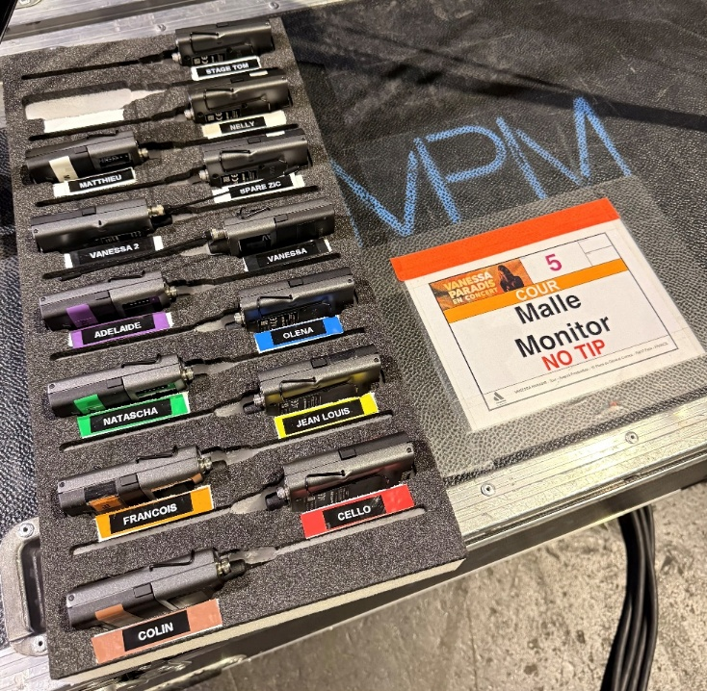 | Für das In-Ear-Monitoring nutzt Matthieu Speck digitale Übertragung mit 96 kHz, für eine höhere Auflösung und ein präzises Stereobild. Bildnachweis: Matthieu Speck

„Vor Spectera war die drahtlose In-Ear-Übertragung das schwächste Glied in der Audiokette. Wir haben das Glück, mit hervorragenden Konsolen und leistungsfähigen Tools auf allen Ebenen zu arbeiten – und jetzt können wir diese Qualität bis zum Schluss beibehalten. Das ist ein großer Schritt nach vorn“, sagt Speck.

Der Wechsel zur digitalen 96-kHz-Übertragung sorgt für eine höhere Auflösung und ein präziseres Stereobild. Speck vergleicht diese Entwicklung mit dem Sprung von einem Bild in Standardauflösung hin zur Schärfe und Detailtiefe von 4K. Diese Transparenz bringt allerdings auch eine zusätzliche Anforderung mit sich: Das System zeigt alles, was ihm zugeführt wird. Präzision wird damit nicht nur zu einem Komfortgewinn für die Performer, sondern auch zu einer Anforderung an den Monitor Engineer.

MKH 8018 Stereo-Richtrohrmikrofone halten die Verbindung zum Publikum
Für Vanessa Paradis darf das In-Ear-Monitoring sie nicht von der Energie des Publikums isolieren. Die Ambience-Abnahme spielt daher eine wichtige Rolle. Zum Einsatz kommen vier MKH 8018 Stereo-Richtrohrmikrofone: Zwei MKH 8018 in enger XY-Stereoanordnung erfassen die Ränge, zwei weitere in weiter XY-Stereoanordnung nehmen den Innenraum beziehungsweise das Parkett auf. Dieses Setup bildet den Raum kohärent und natürlich ab, ohne die Klarheit des Mixes zu beeinträchtigen.

„Ich habe bei der Ambience-Abnahme noch nie eine so gute Kohärenz erreicht; das hat sich enorm verbessert“, stellt Speck fest.

MCM 114 an Percussion und Blechbläsern
Für die Instrumentenabnahme kommen acht Neumann MCM 114 Mikrofone zum Einsatz – an Congas, Bongos, Saxofonen und Posaune. Diese Klangquellen stellen hohe Anforderungen an Dynamik und Frequenzspektrum, weshalb FOH Engineer Julien Decarne während der Proben verschiedene Tests durchführte.

In Kombination mit den SEK Bodypacks ermöglichen die MCM 114 eine präzise, detailreiche und musikalische Wiedergabe, ohne hart zu klingen. Diese Konsistenz über die gesamte Signalkette hinweg, von der Abnahme über die Übertragung bis zum Monitoring, trägt direkt zur Hörqualität für die Musiker*innen bei.

Die Perspektive des Dienstleisters: Anforderungen aus der Praxis erfüllen
MPM AUDIOLIGHT ist als Dienstleister und Verleiher für das Setup von Vanessa Paradis verantwortlich und sieht in Spectera eine konkrete Antwort auf die Anforderungen von Produktionen, Toningenieur*innen und Techniker*innen.

David Nulli, Operations Director bei MPM AUDIOLIGHT, betont, dass die Investition in Spectera Teil einer Strategie ist, technologische Entwicklungen frühzeitig aufzugreifen, und zugleich das Vertrauen des Unternehmens in die Qualität von Sennheiser-Produkten widerspiegelt: „Da das Spectera-System von unseren Kunden bereits unmittelbar nach seiner Markteinführung stark nachgefragt wurde und wir seit Langem auf die Qualität der Produkte von Sennheiser vertrauen, haben wir nicht gezögert, frühzeitig in diese Lösung zu investieren.“
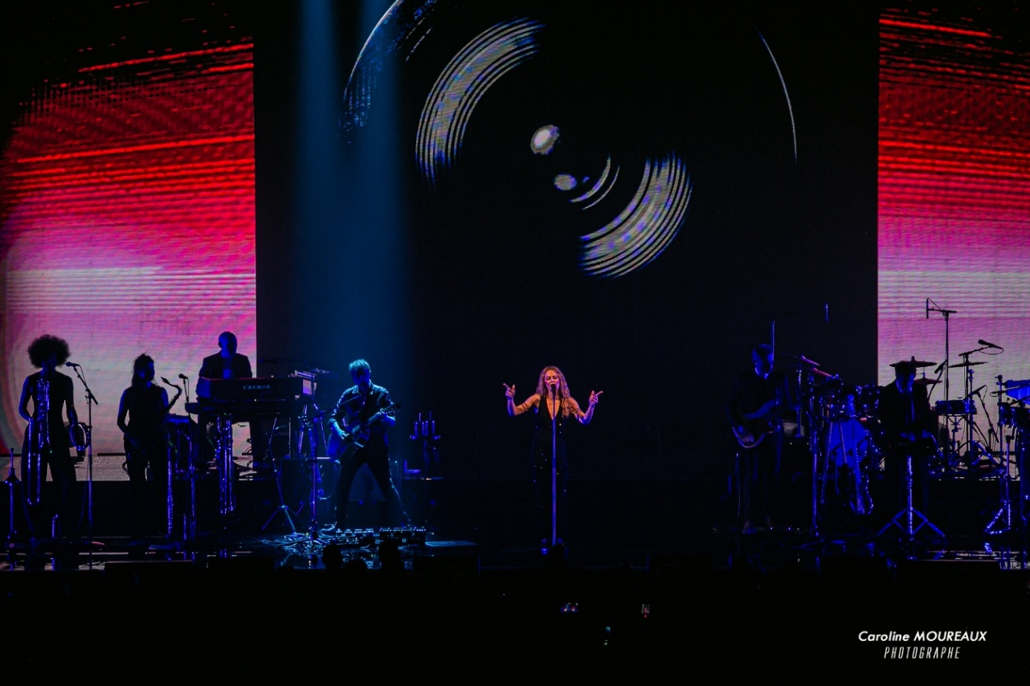
Bildnachweis: caroline.moureaux.photographe

Auch operativ bietet Spectera für MPM AUDIOLIGHT Vorteile: schnellere Vorbereitung im Lager, vereinfachtes Setup und effizientes Deployment vor Ort. Diese Geschwindigkeit sorgt für mehr Sicherheit und Gelassenheit in den Teams und ermöglicht es ihnen, sich auf die eigentlichen Herausforderungen der Show zu konzentrieren.

David Nulli ist überzeugt, dass Spectera sich als neuer Standard für anspruchsvolle Produktionen etablieren wird – insbesondere dank seiner Flexibilität, Zuverlässigkeit und Übereinstimmung mit den Erwartungen des High-End-Marktes.

Das Pioneer Program: direkter Austausch zwischen Praxis und Entwicklung
Die Tour von Vanessa Paradis ist Teil des Spectera Pioneer Programs. Für Speck hat dieses Programm einen direkten Dialog zwischen Touring Engineers und den Entwicklungsteams von Sennheiser eröffnet.

„Mit dem Spectera Pioneer Program können wir mit den Menschen kommunizieren, die den Code schreiben. Das hat die Barriere zwischen den Entwicklungsingenieur*innen des Herstellers und den Engineers und Techniker*innen vor Ort wie uns aufgebrochen“, sagt Speck.
Dieser Austausch, unter anderem über Discord, erleichtert Feedback aus der Praxis, Anpassungen und ein besseres Verständnis realer Betriebsanforderungen. Die Geschwindigkeit von Updates – wie etwa Version 1.3, die innerhalb weniger Minuten installiert werden kann – verstärkt den Eindruck eines Systems, das für das hohe Tempo von Live-Produktionen entwickelt wurde.

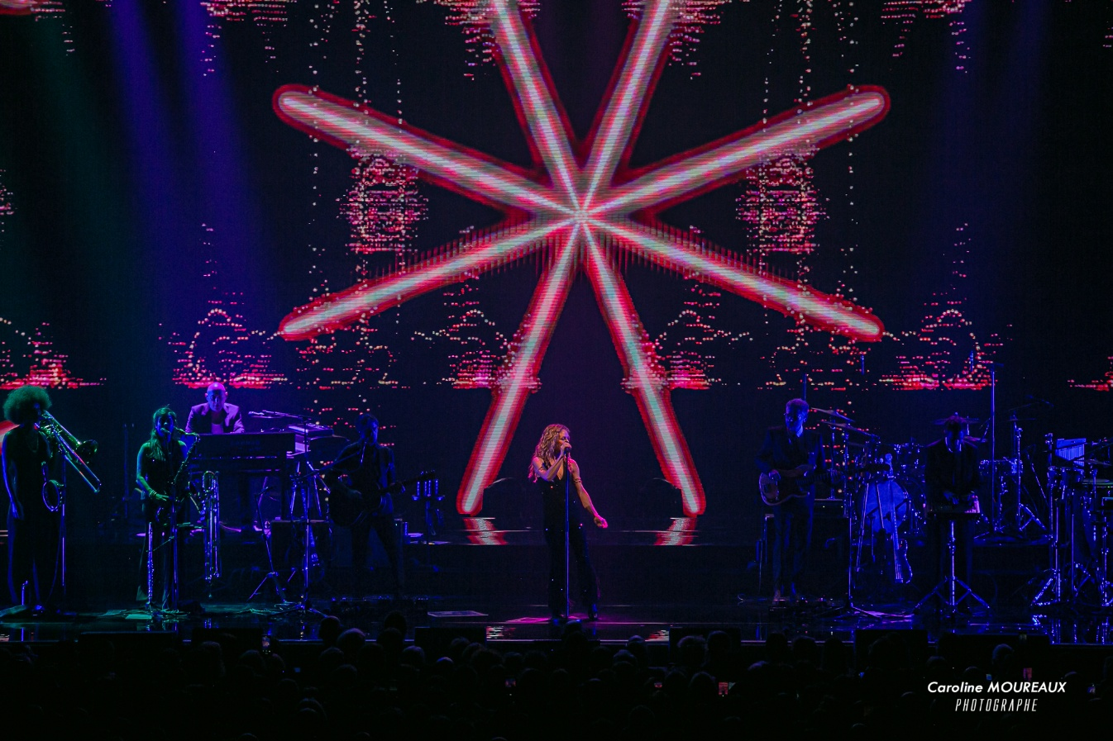
Bildnachweis: caroline.moureaux.photographe

Wenn Technologie unsichtbar wird
Am Ende bleibt die wichtigste Bestätigung die der Künstlerin. Vanessa Paradis war schnell von der Klangdefinition in ihren In-Ears überzeugt und bestätigte damit, dass das System sein zentrales Ziel erfüllt: Vertrauen zu schaffen.

„Wenn das einmal steht, entsteht Vertrauen. Mein Ziel ist, dass sie es genießt, auf der Bühne zu stehen – dann weiß ich, dass ich meinen Job gemacht habe“, sagt Speck. Auch Decarne ist mit der Klangqualität von Spectera sehr zufrieden: „Vanessas Stimme ist bemerkenswert klar und präzise. Das ermöglicht mir, die Verständlichkeit zu maximieren und sicherzustellen, dass jedes Wort vom Publikum perfekt verstanden wird.“

Auf der 2026er Tour von Vanessa Paradis überzeugt Spectera durch seine Fähigkeit, den Betrieb reibungsloser zu machen, Musiker*innen mehr Autonomie zu geben, das Technikteam effizienter arbeiten zu lassen und der Künstlerin Sicherheit auf der Bühne zu vermitteln. In einer Live-Umgebung wird der Wert einer Technologie genau dann besonders deutlich: wenn sie in den Hintergrund tritt.

(Ende)

Das hochauflösende Bildmaterial zu dieser Pressemitteilung steht hier zum Download bereit. Bitte beachten Sie die entsprechenden Bildnachweise.

Über die Marke Sennheiser
Audio ist unser Leben. Wir sind von der Leidenschaft getrieben, Audio-Lösungen zu entwickeln, die einen Unterschied machen. Die Zukunft der Audiowelt gestalten und unseren Kund*innen außergewöhnliche Klangerlebnisse bieten – dafür steht die Marke Sennheiser seit 80 Jahren. Während professionelle Audiolösungen wie Mikrofone, Konferenzlösungen, Streaming-Technologien und Monitoring-Systeme Teil des Geschäfts der Sennheiser electronic GmbH & Co. KG sind, wird das Geschäft mit Verbrauchergeräten wie Kopfhörern, Soundbars und sprachoptimierten Hearables von der Sonova Holding AG-Unternehmensgruppe unter der Lizenz von Sennheiser betrieben.

www.sennheiser.com
www.sennheiser-hearing.com

Pressekontakt DACH
Stephanie Schmidt
+49 (0) 5130 600 – 1275
stephanie.schmidt@sennheiser.com

